[**π. Λίβυος**](https://www.facebook.com/p.libyos/?hc_ref=ARSHsWsphtTeGXK0goiypGlRsy_7hisLoaaUIYUhGUsIArANCplDuRCkmOptKgCFuuE&fref=nf&__xts__%5B0%5D=68.ARAwgsD62M6NsyDBiJWMbiBbpJNJP_O4-c26StIjojKpohPOD-dWQr3p-6oCJQqbjKxp9N4jOhxYbA81BbtF6iaYDQVgueiKigkfnF06CNcY3d08HZiIeumRN1ZjcykM2NI-adiZgqbRmy6kLDDW_8M1iq4GnnZDmj7xbt2BuM_TBmJh7v9Uj_rouruRhhnb9bflgMYAx9zucMkPVJ5zc_w5kQAkBv8kayiDUj9sg451qwFCIdWpO6EUA9cD1mBu3p1PgZgmxx98UnBeN13IT_Lg1xnmdGzbPDs-rTohvf95brE0e63LNA&__tn__=kC-R)

"Ευλογημένος όμως είναι ο άνθρωπος που ελπίζει σε εμένα και με εμπιστεύεται.." (Ιερεμίας 17:7)

Αυτή η φράση του Προφήτη Ιερεμία, είναι το φάρμακο στο άγχος και την εμμονή μας, να ελέγχουμε τα πάντα στην ζωή μας. Όποιος δεν έχει μάθει να εμπιστεύεται δεν μπορεί να χαρεί το δώρο της ζωής. Η ζωή για να είναι χαρά και ευφροσύνη, δώρο και ευχαριστία, πρέπει να ρέει μέσα μας και έξω στην καθημερινότητα μας. Όταν θέλουμε όλα να τα ελέγχουμε, μπλοκάρουμε τα πάντα. Στην πραγματικότητα ελάχιστα πράγματα μπορούμε να ελέγξουμε, η ζωή πάντα θα είναι απρόβλεπτη και μυστηριώδης. Όσο πιο γρήγορα το αντιληφθούμε και εμπιστευτούμε τον Θεό τόσο πιο ανάλαφρη θα είναι η ζωή μας.

Ας προσέξουμε όμως. Ποτέ δεν εμπιστευόμαστε τον Θεό γιατί τον καταλαβαίνουμε. Κανένα κτιστό πλάσμα και περιορισμένος ανθρώπινος νους, δεν μπορεί να κατανοήσει ή ερμηνεύσει τις ενέργειες του Θεού. Τον Θεό τον εμπιστευόμαστε όχι επειδή τον καταλαβαίνουμε αλλά γιατί τον αγαπάμε. Όχι γιατί πήραμε απαντήσεις στα αγωνιώδη ερωτήματα μας, αλλά γιατί θαυμάζουμε και εμπιστευόμαστε την Σοφία Του. Είναι αυτός που γνωρίζει όλα εκείνα που εμείς δεν μπορούμε και ούτε θα μπορέσουμε ποτέ να εξηγήσουμε.

[[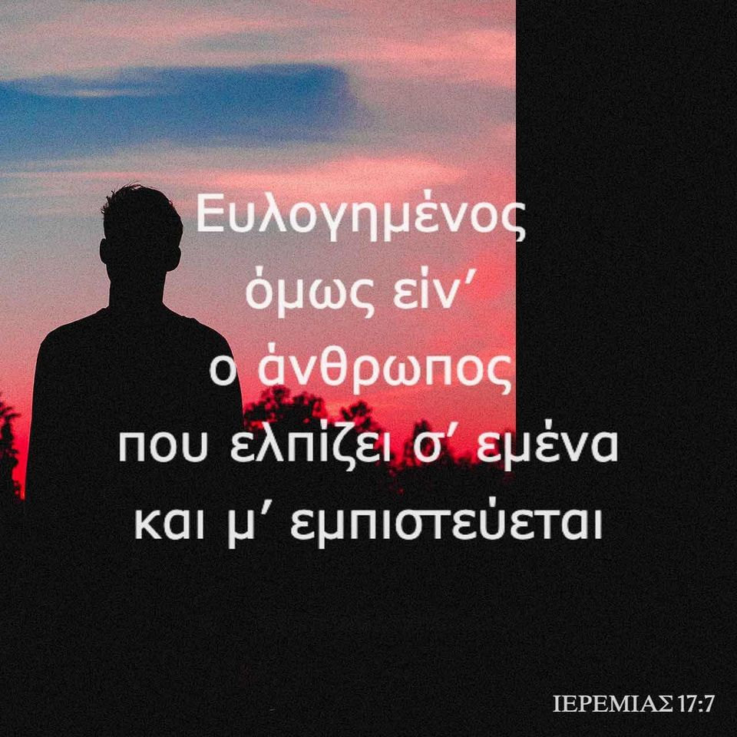](https://www.facebook.com/p.libyos/photos/a.769150556571886/1925631527590444/?type=3&eid=ARCaBZ6A6T6lHmi-09GiNc8szOm30m2YfFKT8xuRShK-F6IG8Carp1-dtopPNtwdpG4hteLqaMxsjNNL&__xts__%5B0%5D=68.ARAwgsD62M6NsyDBiJWMbiBbpJNJP_O4-c26StIjojKpohPOD-dWQr3p-6oCJQqbjKxp9N4jOhxYbA81BbtF6iaYDQVgueiKigkfnF06CNcY3d08HZiIeumRN1ZjcykM2NI-adiZgqbRmy6kLDDW_8M1iq4GnnZDmj7xbt2BuM_TBmJh7v9Uj_rouruRhhnb9bflgMYAx9zucMkPVJ5zc_w5kQAkBv8kayiDUj9sg451qwFCIdWpO6EUA9cD1mBu3p1PgZgmxx98UnBeN13IT_Lg1xnmdGzbPDs-rTohvf95brE0e63LNA&__tn__=EEHH-R)](https://www.facebook.com/p.libyos/photos/a.769150556571886/1925631527590444/?type=3&eid=ARCaBZ6A6T6lHmi-09GiNc8szOm30m2YfFKT8xuRShK-F6IG8Carp1-dtopPNtwdpG4hteLqaMxsjNNL&__xts__%5B0%5D=68.ARAwgsD62M6NsyDBiJWMbiBbpJNJP_O4-c26StIjojKpohPOD-dWQr3p-6oCJQqbjKxp9N4jOhxYbA81BbtF6iaYDQVgueiKigkfnF06CNcY3d08HZiIeumRN1ZjcykM2NI-adiZgqbRmy6kLDDW_8M1iq4GnnZDmj7xbt2BuM_TBmJh7v9Uj_rouruRhhnb9bflgMYAx9zucMkPVJ5zc_w5kQAkBv8kayiDUj9sg451qwFCIdWpO6EUA9cD1mBu3p1PgZgmxx98UnBeN13IT_Lg1xnmdGzbPDs-rTohvf95brE0e63LNA&__tn__=EEHH-R)

Αρχή φόρμαςΤέλος φόρμας